Kalendář

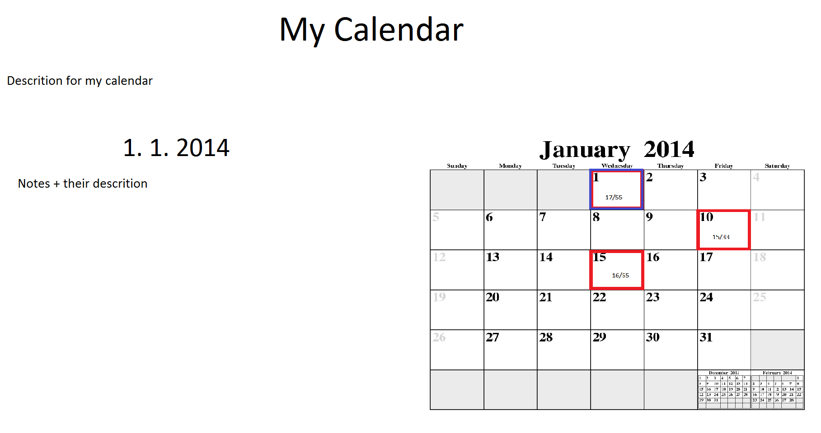

**Kalendar** – mozne napisat k nemu popis

**Interaktivny kalendar** – cervenou dni s poznamkami, modrou vybraty den

**Vybraty den** – defaultne aktualny datum, inak podla vyberu, obsahuje poznamky s popiskami ktore sa mozu odfajkovat ako v checkliste